Множество Мандельброта:
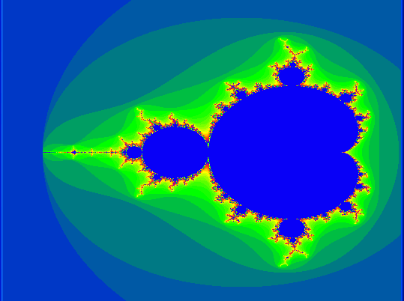
Если увеличить кончик получим такую картину:
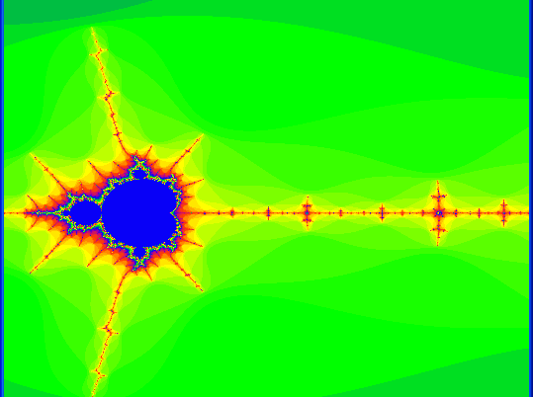

Приблизим границу картинки (увеличение в 600 раз!):
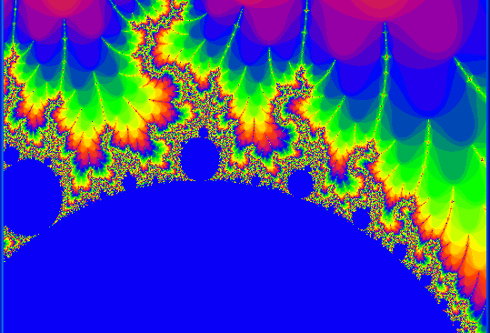
Увеличение в 16000 раз:
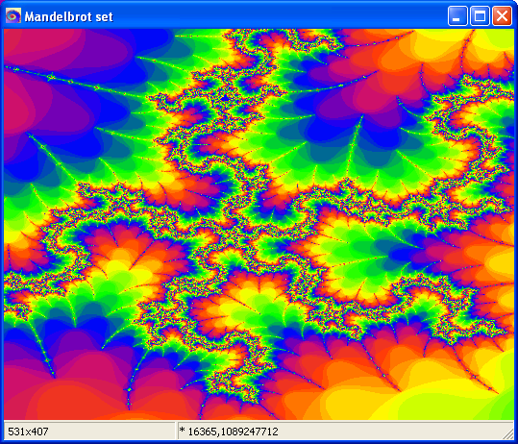

Возьмём «тоненький волосок» и увеличим в 2000000 раз!:
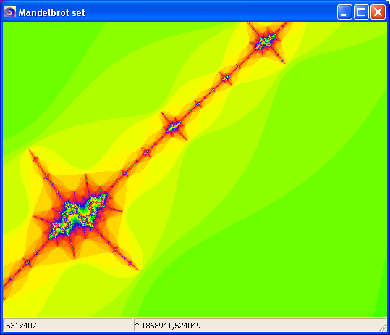
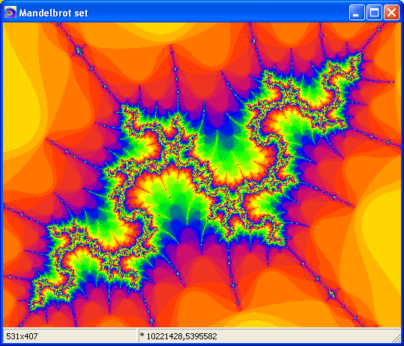
Увеличение 250.000.000 раз:
